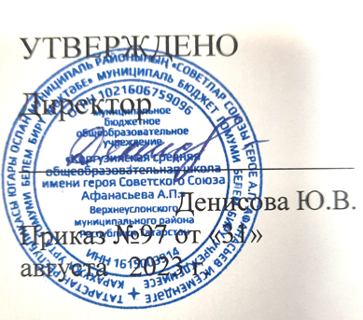
МБОУ «Коргузинская СОШ имени Героя Советского Союза Афанасьева А.П

Расписание кружков на 2023 – 2024 уч. год
Кружок | Руководитель | Понедельник | Вторник | Среда | Четверг | Пятница
Настольный теннис | Осянин И.А | 6,8 класс  14.05-14.50
Классный ЧАС |  |  | 5 класс ,  10 класс  14.05-14.50 | 7 класс  14.05-14.50 | 6 класс  14.05-14.50 | 8 класс  14.05-14.50
Билет в будущее |  |  |  |  | 6,7,8,9,10,11 классы  14.05-14.50
ШУС |  |  | 7 класс  14.05-14.50 | 6 класс  14.05-14.50
ЮИД | Кудашова Г.Н | 5 класс  14.05-14.50
Семьеведение | Лазарева Р.А | 10 класс  14.05-14.50
Поисковики | Лазарева А.И |  |  |  | 7 класс  14.05-14.50
Занимательный английский язык | Осянин И.А |  |  |  | 1 класс  13.15-14.00
Шахматы | Осянин И.А |  |  | 2,3, 4, класс  13.15-14.00
Занимательная информатика | Денисова Ю.В |  |  | 8 кл  14.05-14.50 | 9 кл  14.05-14.50
Театралы | Пруцкова Л.Ю |  |  | 5 класс  13.05.-14.00
Увлекательный татарский | Кудашова Г.Н |  |  | 1 класс+ 5,6 класс  13.15-14.00

